Tisková zpráva

6. prosince 2018

Martin Vrtiška vede novou společnost EFG Engineering

Martin Vrtiška byl pověřen řízením nově vzniklé společnosti EFG Engineering zabývající se komplexním technologickým řešením úpravy bioplynu
na biometan. Tým odborníků pod vedením Martina Vrtišky poskytuje klientům vypracování projektu přímo na míru, a to od projektového řízení, zpracování projektové dokumentace, včetně financování a dotačního poradenství až k vlastní realizaci i zprostředkování výkupu biometanu. EFG Engineering patří do investiční skupiny Energy financial group a. s.

Ing. Martin Vrtiška (40) má na starosti řízení týmu a vyhledávání nových příležitostí pro instalace technologie úpravy bioplynu na biometan, tzv. zelený plyn či BioCNG. V současné době se svým týmem intenzivně pracuje na přípravě několika projektů na bioplynových stanicích v České republice.

M. Vrtiška je absolventem Provozně ekonomické fakulty ČZU v Praze. Předchozí zkušenosti získal v oblasti poradenství obcím ohledně energetického využití odpadů či ve společnosti zabývající se výrobou průmyslových jednotek pro membránovou separaci kapalin a plynů.

Martin Vrtiška hovoří anglicky a ve svém volném čase se věnuje rekreačnímu
a technickému potápění.

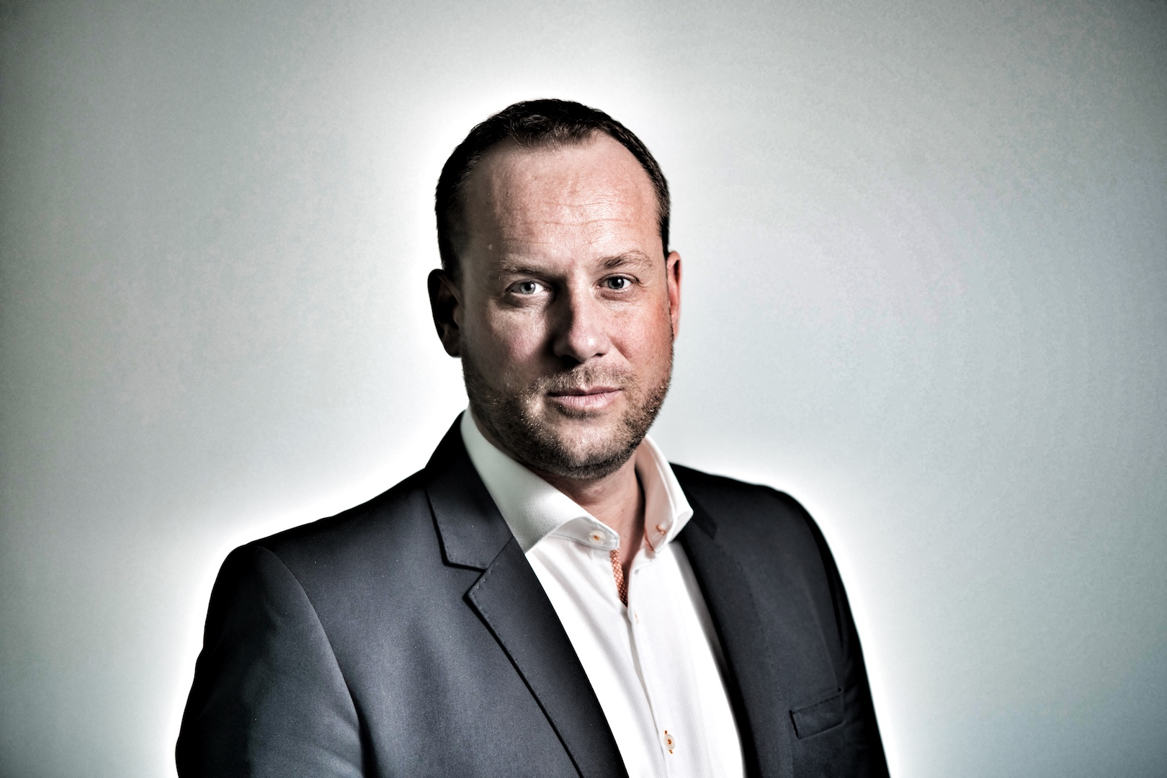

Martin Vrtiška, ředitel společnosti EFG Engineering

Pro více informací kontaktujte:

Marcela Štefcová
Crest Communications, a.s.
Ostrovní 126/30
110 00 Praha 1
gsm: + 420 731 613 669
www.crestcom.cz
e-mail: marcela.stefcova@crestcom.cz

Informace pro editory

Investiční skupina Energy financial group a. s. (EFG) prostřednictvím svých dceřiných společností buduje a provozuje od roku 2006 projekty zaměřené na produkci energií z obnovitelných zdrojů. Je lídrem v segmentu energetického zpracování biologicky rozložitelných odpadů a upgradu bioplynu na biometan využitelný například jako biopalivo II. generace, tzv. BioCNG. Společností vybudované a spravované moderní energetické recyklační centrum (ECR) v Rapotíně u Šumperka je vybaveno nejmodernější technologií a bylo jedním z prvních zařízení svého druhu v České republice. EFG se významně podílí na vývoji nových technologií ve spolupráci s českými univerzitami, věnuje se problematice ukládání elektrické energie a výrobě energie v solárních elektrárnách. Vizí společnosti je podpora zodpovědného nakládání s odpady a snaha přispět k rozvoji energetického segmentu šetrnému k životnímu prostředí.

